飛驒市屋根雪下ろし命綱固定アンカー設置補助金
飛驒市では、屋根の雪下ろし事故を未然に防ぐため、転落防止のための安全対策工事を行う方に対し、補助金を交付します。

補助金を受けることができる方
■飛驒市内の戸建て住宅に居住している方で、住宅または付属建物で対象工事を行う方

■集会施設等を管理する団体の代表者で、集会施設等または付属建物で対象工事を行う方
■市税等を滞納していない方
■当該工事を市内事業者で行う方
※過去に同様の補助金を受けたことのある方は再度申請することはできません。

補助対象工事
アンカーには各工務店などが創意工夫を行い、様々な種類があります。屋根の形状、それぞれのメリット、デメリットを検討し、工務店などと相談して決めてください。
■命綱固定アンカー（命綱を取り付ける金具など）、転落防止柵の設置工事例
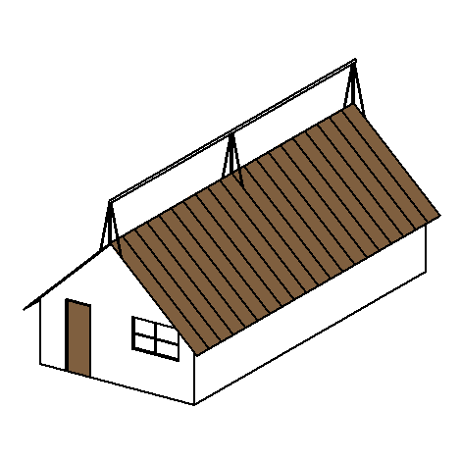
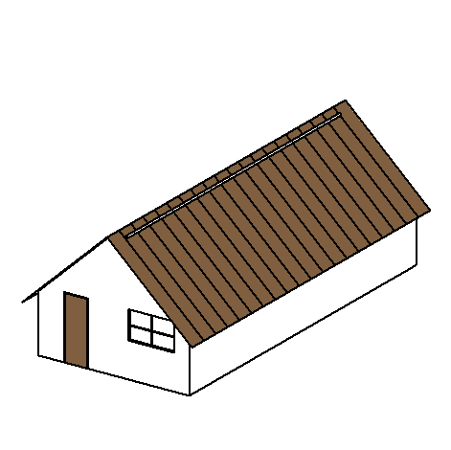
・屋根直付け型アンカー ・屋根馬単管型アンカー
○メリット ○メリット

・目立ちにくい ・雪に埋まりにくい

×デメリット ×デメリット
・雪に埋まり見つけ ・振れ止めの補強が
にくい 必要
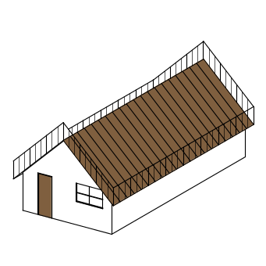
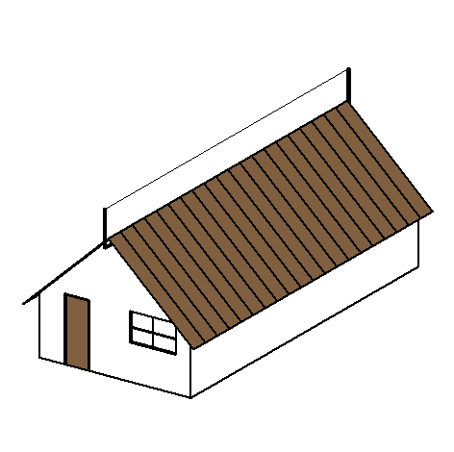
・腕金ワイヤー型アンカー ・墜落防止柵の設置工事
○メリット ○メリット
・雪に埋まりにくい ・雪庇防止を兼ねる

×デメリット ×デメリット
・腕金設置が必要 ・工事費が高くなる

※上記工事と併せて固定はしごを設置する工事も含めます。（はしごのみの工事は対象外）


補助金の額
補助金の額は下表の算定式により算出します。
住宅区分 | 算定式 | 補助上限額
住宅 | 対象工事費の１/２ | １０万円
集会施設等  （公民館、神社等） | 対象工事費の１/３ | ２０万円
※千円未満切り捨てとします。
補助金交付申請の流れ

※着工前

※完成後
施工業者
飛
驒市
申請者

②交付申請
①見積

③交付決定通知
④契約・着工

⑤支払
⑥完了報告書・請求書

⑦決定通知・⑧支払

申請～実績報告の手続きについて
■交付申請（工事着工前） 申請期限：令和９年１月２９日（金）
工事着手前の申請が必要です。
工事着手前に、下記の書類を提出してください。
（ただし、予定金額に達し次第、受付を終了します）
□補助金交付申請書 □誓約書兼承諾書 □施設の位置図
□工事費見積書の写し □対象施設の全景写真 □工事着工前写真（３枚程度）

■完了報告（工事完了・支払完了後） 報告期限：令和９年２月２６日（金）
工事完了後、速やかに下記の書類を提出してください。
□補助金完了報告書 □領収書又は支払いを証する書類の写し
□工事完成写真（３枚程度）

そのほかご不明な点等ございましたら、直接お問い合わせください。
◆◆◆ 問い合わせ・受付窓口 ◆◆◆
〒509-4292 飛騨市古川町本町2番22号
飛驒市役所 西庁舎３階 建築管財部 建築住宅課
電話 0577-73-0153 ＦＡＸ 0577-73-7500
E-mail kenchiku@city.hida.lg.jp

